Εκπαιδευτική περιφέρεια 28ου Νηπιαγωγείου Ευόσμου
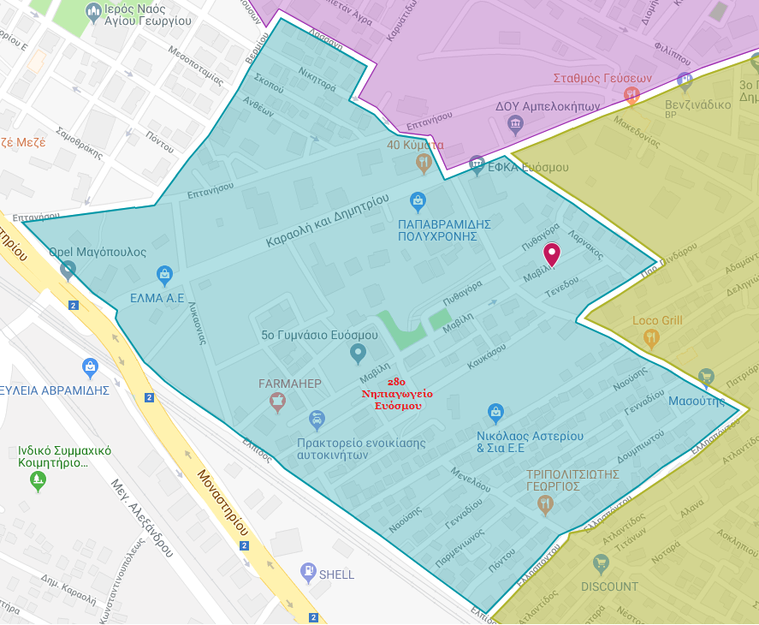
Οδοί ή τμήματα οδών σε αλφαβητική σειρά:
Αγίας Αικατερίνης-πάροδος (ζυγά)
Ανατολικής Θράκης (όλη)
Ανατολικής Ρωμυλίας (όλη)
Ανθέων (όλη)
Βερμίου (ζυγά 2 έως 24)
Γενναδίου (όλη)
Δουμπιώτου (όλη)
Ελλησπόντου (μονά)
Ελπίδος (αρχή έως Ελλησπόντου)
Επτανήσου (μονά 1 έως 31)
Επτανήσου-πάροδος (όλη)
Ίμβρου (όλη)
Καραολή και Δημητρίου (μονά 1 έως 11)
Καραολή και Δημητρίου (ζυγά 2 έως 10)
Καρυάτιδων (μονά 1 έως 3)
Καυκάσου (όλη)
Κοσμά Αιτωλού (μονά 1 έως 17, ζυγά 2 έως 32)
Λάρνακος (όλη)
Λασσάνη (ζυγά 2 έως 16)
Λουντέμη (όλη)
Λυκαονίας (όλη)
Μαβίλη (όλη)
Μενελάου (μονά 1 έως 19, ζυγά 2 έως 16)
Ναούσης (μονά 1 έως 57, ζυγά 2 έως 52)
Νέου Σκοπού (όλη)
Νίκης (όλη)
Νικηταρά (όλη)
Παρμενίωνος (όλη)
Πετροπουλάκηδων (όλη)
Πινδάρου (όλη)
Πινδάρου-πάροδος (μονά 1 έως 41, ζυγά 2 έως 38)
Πόντου (όλη)
Πραξιτέλους (όλη)
Πυθαγόρα (όλη)
Τένεδου (όλη)
Υμηττού (όλη)
Οι αιτήσεις εγγραφών στα δημόσια Νηπιαγωγεία Γενικής Παιδείας, για το σχολικό έτος 2021-2022 θα πραγματοποιηθούν από 1 έως 20 Μαρτίου 2021. Εγγραφές μετά την 20η Μαρτίου θεωρούνται εκπρόθεσμες και χρειάζονται την έγκριση του/της Διευθυντή/τριας Πρωτοβάθμιας Εκπαίδευσης. Οι αιτήσεις εγγραφών στα δημόσια Νηπιαγωγεία Γενικής Παιδείας γίνονται μέσω ηλεκτρονικής εφαρμογής. Την Ηλεκτρονική Αίτηση Εγγραφής υποβάλλουν οι γονείς/κηδεμόνες για το Νηπιαγωγείο που ανήκει το νήπιο-προνήπιο, βάσει της διεύθυνσης κατοικίας τους σύμφωνα με τα όρια της σχολικής περιφέρειας του Νηπιαγωγείου, στην ηλεκτρονική διεύθυνση: https://proti-eggrafi.services.gov.gr/
Στα Νηπιαγωγεία, για το σχολικό έτος 2021-2022, θα φοιτήσουν μαθητές/τριες που την 31η Δεκεμβρίου του έτους εγγραφής συμπληρώνουν την ηλικία των τεσσάρων (4) ετών (γεννημένοι/ες το 2016 και το 2017) Για την εγγραφή του νηπίου/προνηπίου οι γονείς/ κηδεμόνες πρέπει να ακολουθήσουν τα εξής βήματα:
-Είσοδος στη σελίδα της εφαρμογής (https://proti-eggrafi.services.gov.gr/) και επιλογή του Νηπιαγωγείου στο οποίο ανήκει σύμφωνα με τη διεύθυνση κατοικίας του με την χρήση των κωδικών-διαπιστευτηρίων της Γενικής Γραμματείας Πληροφοριακών Συστημάτων (taxisnet).
Για την υποβολή της αίτησης οι γονείς/κηδεμόνες συμπληρώνουν διαδοχικά τα ακόλουθα: α) τα στοιχεία του νηπίου/προνηπίου για το οποίο αιτείται την εγγραφή. Τα στοιχεία των τέκνων είναι συμπληρωμένα και ο γονέας/κηδεμόνας επιλέγει το τέκνο για το οποίο επιθυμεί να υποβάλει αίτηση. Σε περίπτωση ωστόσο που για οποιοδήποτε λόγο η λίστα δεν περιλαμβάνει το τέκνο που επιθυμεί να εγγράψει, έχει τη δυνατότητα να εισάγει μόνος του τα στοιχεία του νηπίου/προνηπίου και να τεκμηριώσει τη σχέση κηδεμονίας β) τη διεύθυνση μόνιμης κατοικίας του, την οποία τεκμηριώνει αναρτώντας σε ψηφιακή μορφή εγγράφου σχετικό αποδεικτικό, όπως λογαριασμό ΔΕΚΟ, μισθωτήριο συμβόλαιο, ή άλλο δημόσιο πρόσφατο έγγραφο από το οποίο να προκύπτει ρητά η διεύθυνση κατοικίας, γ) το ονοματεπώνυμο άλλου/λων τέκνου/ων, που φοιτά/τούν στην ίδια ή σε συστεγαζόμενη σχολική μονάδα, εφόσον υπάρχει/χουν και για το/τα οποίο/α θα χρειαστεί να προσκομίσει Βεβαίωση Φοίτησης από τον/την Διευθυντή/ρια της συστεγαζόμενης σχολικής μονάδας. δ) εάν επιθυμούν τη φοίτηση του νηπίου/προνηπίου στο Προαιρετικό Ολοήμερο πρόγραμμα ή/και στο Τμήμα Πρόωρης Υποδοχής, ε) τα στοιχεία των συνοδών των νηπίων/προνηπίων κατά την προσέλευση και αποχώρηση τους από τη σχολική μονάδα και στ) επιλέγουν τη δήλωση: «Υποβάλλοντας αυτή την αίτηση, αναλαμβάνω την ευθύνη για την ασφαλή προσέλευση και αποχώρηση του νηπίου/προνηπίου». Ιδιαίτερη προσοχή θα πρέπει να δοθεί στο ότι τα δικαιολογητικά για τα (γ) και (δ) προσκομίζονται στη σχολική μονάδα εντός του χρονικού διαστήματος που ορίζει ο/η Προϊστάμενος/η-Διευθυντής/ρια του Νηπιαγωγείου. Πριν την οριστική υποβολή της αίτησης, οι γονείς/κηδεμόνες ενημερώνονται για τα παραστατικά που θα απαιτηθεί να προσκομίσουν κατά την επίσκεψή τους στη σχολική μονάδα. Σε αυτά τα παραστατικά, πέρα από τα (γ) και (δ) εφόσον τα έχει αιτηθεί, περιλαμβάνονται τα: ζ) το Ατομικό Δελτίο Υγείας Μαθητή, η) το Βιβλιάριο Εμβολίων, του/της μαθητή/τριας, ή προσκόμιση άλλου στοιχείου, από το οποίο αποδεικνύεται ότι έγιναν τα εμβόλια που προβλέπονται και είναι ενταγμένα στο Εθνικό Πρόγραμμα Εμβολιασμών. θ) Βεβαίωση από ΚΕΣΥ, ή Δημόσιο Ιατροπαιδαγωγικό Κέντρο ή άλλη αρμόδια δημόσια υπηρεσία, εφόσον υπάρχει, σε περιπτώσεις μαθητών/τριών με αναπηρία ή ειδικές εκπαιδευτικές ανάγκες. Επισημαίνεται ότι η γνωμάτευση αυτή δεν αποτελεί προϋπόθεση εγγραφής του μαθητή/τριας στο Νηπιαγωγείο, διευκολύνει όμως την οργάνωση για την υποστήριξη μαθητών με Ειδικές Εκπαιδευτικές Ανάγκες. Πριν την τελική υποβολή της αίτησης, απαιτείται η έγγραφη συναίνεση του έτερου γονέα/κηδεμόνα με υπεύθυνη δήλωση του. Μετά την υποβολή της αίτησης,ο γονέας/κηδεμόνας λαμβάνει ενημερώσεις στο κινητό τηλέφωνο που έχει δηλώσει κατά την ηλεκτρονική υποβολή της αίτησής του για την πορεία της. Εφόσον απαιτηθούν διορθώσεις, η αίτησή του επιστρέφεται στον ίδιο από το Νηπιαγωγείο, προκειμένου να τις πραγματοποιήσει. Έπειτα από τις σχετικές διορθώσεις, η αίτηση γίνεται «αποδεκτή». Σημειώνεται ότι η «αποδοχή» της αίτησης δεν συνεπάγεται απαραίτητα φοίτηση του νηπίου στη δηλωθείσα σχολική μονάδα.
Σε περιπτώσεις γονέων/κηδεμόνων που αδυνατούν να κάνουν χρήση της ηλεκτρονικής υπηρεσίας, η αίτηση μπορεί να γίνει με αυτοπρόσωπη παρουσία στο Νηπιαγωγείο κατόπιν ραντεβού ( τηλ. επικοινωνίας 2310704051).

